Pinkeln Seegurken?

Röhrenseegurken kann man gefahrlos in die Hand nehmen. Die Entnahme aus dem Wasser schädigt die Tiere nicht. Regelmäßig wird man dabei überrascht: Aus dem Hinterende läuft Wasser heraus oder die Tiere scheinen es sogar herauszuspritzen (Abbildung 1). Pinkeln die?

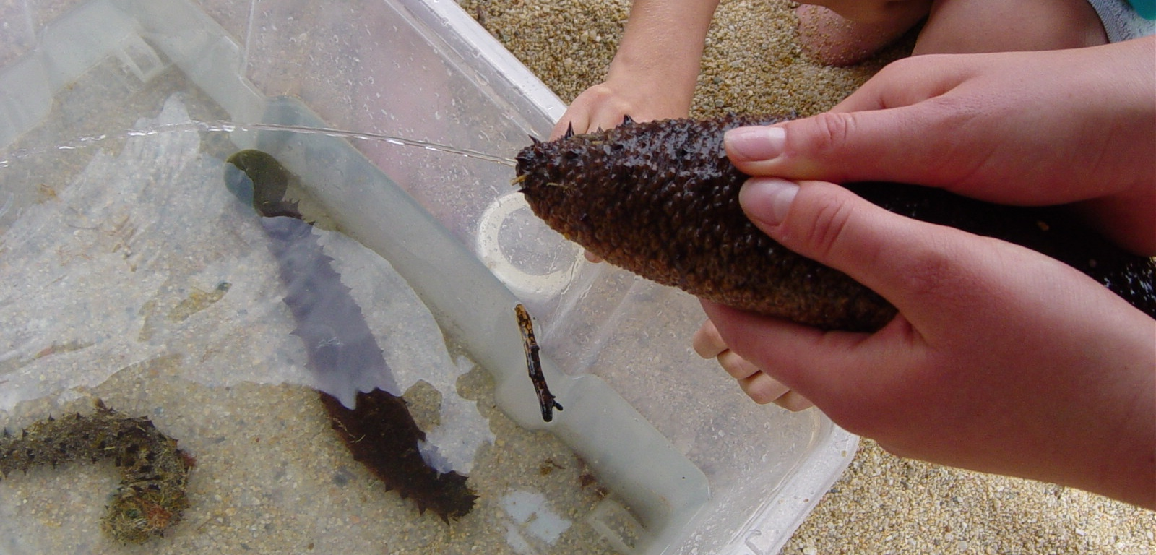
Abb. 1: Auch wenn es so scheint: Seegurken pinkeln nicht

Eine erste Antwort erhält man durch eine genaue anatomische Untersuchung. Am Hinterende der Tiere liegt nur der Darmausgang. Hier kommt auch das Wasser raus. Seziert man eine Seegurke, so findet man im Inneren große baumartige verzweigte Organe. Sie sind hohl und münden in den Enddarm. Aus diesen Organen muss das Wasser herausgepresst werden. Sind das riesige Harnblasen?
Nein. Mikroskopische und physiologische Untersuchungen zeigen, dass es sich um Atemorgane handelt. Das erklärt auch ihren stark verzweigten Aufbau. Die Organe werden über den Enddarm mit sauerstoffreichem Frischwasser gefüllt. An der großen inneren Oberfläche erfolgt der Gasaustausch. „Verbrauchtes“, also kohlenstoffdioxidreiches Atemwasser wird herausgepresst. Also nicht pinkeln, sondern ausatmen!

Die große innere Oberfläche der Wasseratemorgane erinnert an das Bauprinzip der Wirbeltierlungen. Wegen dieser funktionsanatomischen Ähnlichkeit hat man die Atemorgane der Seegurken als „Wasserlungen“ bezeichnet, obwohl der Begriff etwas irreführend ist. Es handelt sich also um eine Lunge, die mit Wasser, nicht mit Luft arbeitet.
Wie wird sie gefüllt und entleert? Die Wände der Wasserlungen müssen möglichst dünn sein. Schließlich müssen Sauerstoff und Kohlenstoffdioxid hier in entgegengesetzter Richtung hindurchdiffundieren. Die Fähigkeit zum Zusammenziehen erfordert aber eine Muskulatur, die es in der Wasserlunge gar nicht gibt. Sie sitzt in der Körperwand. Zieht sich diese bei geöffnetem Darmausgang zusammen fließt das Wasser aus den Wasserlungen heraus, erschlafft sie, strömt Wasser wieder ein.
Außerordentlich ist bei Seegurken, dass es nicht nur Muskeln sind, die ihre Länge verändern können, sondern auch Bindegewebsfasern der Haut. Zieht sich die Seegurke zusammen, z.B. um Wasser aus den Wasserlungen zu pressen, werden ionische Bindungen zwischen Bindegewebsfasern vorübergehend gelöst. Die Fasern gleiten aneinander vorbei. Ist die Muskelverkürzung erreicht, werden zwischen den Bindegewebsfasern neue ionische Bindungen geknüpft. Anstatt dass die Haut nun durch das Zusammenziehen schlaff und faltig geworden ist, bleibt sie straff und fest; sogar so fest, dass sie die Körperform halten und die Muskeln erschlaffen können. Davon träumt so mancher! Auch wenn man eine Seegurke in der Hand etwas „knetet“, kann man die mechanische Veränderung der Haut durch „Feststellen“ des Bindegewebes erspüren.
Harnblasen haben Seegurken nicht. Sie pinkeln auch nicht. Allerdings müssen sie ihren Stoffhaushalt kontrollieren. Dies erfolgt über das Wassergefäßsystem (s. Infokarte „Warum gehören Seesterne, Seeigel, Schlangensterne und Seegurken in eine Verwandtschaftsgruppe?“). Über Teile dieses Systems, z.B. die Füßchen, werden Exkretstoffe wie z.B. Harnstoff aus der Köperflüssigkeit ins Meerwasser abgegeben.

